السيرة الذاتية
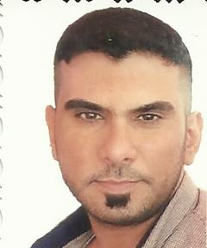

المعلومات الشخصية:
الاسم الكامل | محمد غالب مشكور مهدي
عنوان السكن | بغداد /الغزالية
محل الولادة | الكرخ-بغداد | تاريخ الولادة | 26/12/1987
الحالة الاجتماعية | متزوج | الجنس | ذكر
الجنسية | عراقي | الديانة | مسلم
المؤهلات العلمية:
أسم الجامعة | جامعة بغداد | الكلية او المعهد | كلية الزراعة
التحصيل الدراسي | بكالوريوس | سنة التخرج | 2011
الاختصاص | هندسة زراعة
معلومات التواصل :
رقم الهاتف | 07811438184
الأميل | matary_m87@yahoo.com
• الخبرات والمهارات :
المهارات | استخدام الحاسوب  صيانة الحاسوب  العمل على برامج الحاسوب  القدرة على قيادة كادر من العمال والعمل في أصعب الظروف
الخبرات | العمل في مجال الإدارة في دائرة البحوث الزراعية  قيادة كادر كبير من العمال في الحقول الزراعية في محطة أبي غريب  عملت كمشرف بناء لشركة الناصر للمدارس الجاهزة  العمل في مجال التسويق لشركة انجيكو  العمل كمندوب مبيعات
اللغات | اللغة | التحدث | القراءة | الكتابة
اللغات | العربية | ممتاز | ممتاز | ممتاز
اللغات | الإنكليزية | متوسط | متوسط | متوسط

